Консультация для родителей

«Роль витаминов в жизни ребенка»

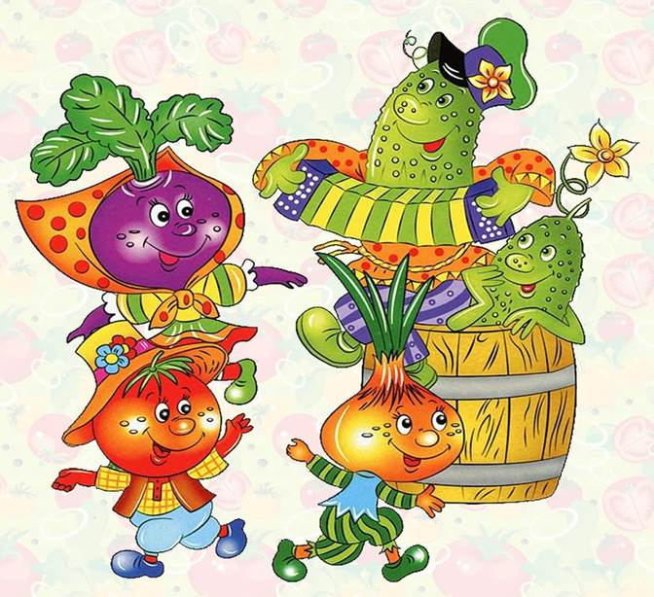

Витамины играют огромную роль во всех процессах жизнедеятельности организма. Они регулируют обмен веществ, участвуют в образовании ферментов и гормонов, в окислительных реакциях, повышают сопротивляемость организма к различным заболеваниям, к воздействию токсинов, радионуклидов, низких или высоких температур и к другим вредным факторам окружающей среды.
Основными же источниками витаминов являются различные продукты питания.
Особенно важно достаточное поступление витаминов в организм в период дошкольного возраста, отличающийся интенсивным развитием и формированием различных органов и систем, напряженностью обменных процессов, совершенствованием структуры и функций центральной нервной системы.
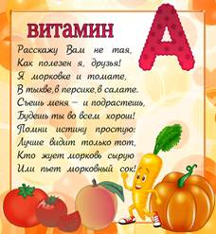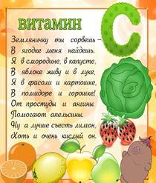

Обычно детям не хватает витаминов С, группы В, а также витамина А и бета-каротина. Это отрицательно сказывается на состоянии здоровья детей, отмечаются повышенная утомляемость, вялость, замедление темпов физического развития, ослабление иммунологической защиты, что приводит к росту заболеваемости, затяжному течению патологических процессов.
Гиповитаминозы усугубляются при наличии у детей различной хронической патологии, особенно со стороны органов пищеварения.
Чаще всего гиповитаминозы развиваются в результате нарушений в организации питания — при недостаточном включении в рационы свежих овощей и фруктов, молочных продуктов, мяса, рыбы. В рацион детей необходимо регулярно включать достаточное количество продуктов, являющихся основными источниками витаминов.
Главными источниками витамина С (аскорбиновой кислоты) являются различные овощи, фрукты, ягоды, зелень, а также картофель. К сожалению, в процессе хранения содержание витамина С в продуктах заметно снижается, например в картофеле. Лучше сохраняется витамин С в кислой среде (квашеная капуста), а также в консервированных продуктах, хранящихся без доступа воздуха (соленые овощи, зелень).
Витамин В1 (тиамин) имеет большое значение для нормального функционирования пищеварительной и центральной нервной систем, принимает активное участие в процессах обмена веществ. При его недостатке в организме отмечаются повышенная утомляемость, мышечная слабость, раздражительность, снижение аппетита. Отмечено, что дефицит витамина В1 развивается в результате недостаточного содержания в рационе растительных масел, являющихся основными источниками полиненасыщенных жирных кислот.
Витамин В2 (рибофлавин) играет большую роль в углеводном и белковом обмене, способствует выработке энергии в организме, обеспечивает нормальное функционирование центральной нервной системы, способствует лучшему усвоению пищи, поддерживает в норме состояние кожи и слизистых оболочек.
При недостатке этого витамина отмечается падение массы тела, развивается слабость, кожа становится сухой, в углах рта появляются трещины и корочки («заеды»). При выраженном дефиците витамина В2 может развиться воспаление слизистой оболочки глаз (конъюктивит) и полости рта (стоматит).
Основными источниками витамина В2 являются молочные продукты, мясо, яйца, пивные и пекарские дрожжи.
Витамин В3 (ниацин) активно участвует в белковом и углеводном обменах. Поддерживает в хорошем состоянии пищеварительную систему, оздоровляет кожный покров. Недостаток витамина может проявиться в сонливости, состоянии депрессии, возможен также кариес зубов и неприятный запах изо рта.
Витамин В6 (пиридоксин) Повышает иммунитет, нормализует функционирование нервной системы. Улучшает жировой обмен при атеросклерозе, увеличивает мочеотделение. Недостаток витамина может стать причиной появления себореи и дерматитов.
Витамин А (ретинол) необходим для поддержания нормального зрения, процессов роста, хорошего состояния кожных покровов и слизистых оболочек. Он принимает непосредственное участие в образовании в сетчатке глаз зрительного пурпура — особого светочувствительного вещества. Определенную роль витамин А играет в выработке иммунитета. При дефиците данного витамина в первую очередь снижается острота зрения в сумерках, развивается так называемая «куриная слепота»; у детей отмечаются задержка роста, снижение сопротивляемости к инфекционным заболеваниям. Наиболее богаты витамином А рыбий жир, сливочное масло, яичный желток, сыр. В растительных продуктах содержится каротин, из которого вырабатывается витамин А. Каротином богаты зеленые части растений, а также овощи и фрукты оранжевой и красной окраски. 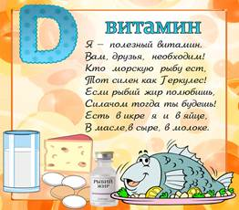

Роль и значение витамина D.
Витамин D содержится в кисломолочных продуктах, твороге и сыре, растительном и сливочном масле, сырых желтках, морепродуктах, печени рыб - особенно палтуса и трески; в рыбьем жире сельди, тунце, макрели, скумбрии. Овсянка, картофель, петрушка, а также некоторые травы – зелень одуванчика, крапива, тоже являются источниками витамина Д. Витамин D может синтезироваться в организме под действием солнечных лучей. Именно солнце является основным стимулом к выработке этого витамина в коже. Когда организм получает достаточно солнечного света, витамина D вырабатывается достаточно, но для этого необходимы определённые условия. Например, имеет значение время суток: утром, после восхода солнца, и вечером, на закате, витамин D вырабатывается активнее; цвет кожи и возраст: в светлой коже витамина Д вырабатывается больше, а с возрастом кожа синтезирует его всё меньше.
Зачем нам нужен витамин D, и что он делает для нашего организма? Его основная задача – помогать организму усваивать кальций, чтобы наши кости и зубы формировались правильно и были здоровыми. Прочность скелета и правильная форма костей зависят от содержания витамина D. Нормальная работа щитовидной железы, свёртываемость крови, состояние оболочек, защищающих нервные клетки, тоже зависят от того, в норме ли наш организм получает витамин D. В противном случае ослабевает иммунитет, нарушается работа сердца, кровяное давление становится нестабильным, могут развиться такие заболевания, как рассеянный склероз, лейкемия, рак яичников и предстательной железы. Витамин D необходим ежедневно, от 5 до 10 мкг. В отличие от других витаминов, витамина Д требуется больше детям, чем взрослым: в период активного роста его ежедневная норма может быть даже более 10 мкг.
Витамин РР (никотинамид)
Найти витамин РР в продуктах проще простого. Он есть в следующих продуктах: морковь, капуста брокколи, финики, сыр, кукурузная мука, арахис, молоко, картофель, проростки пшеницы, помидоры и продукты из цельных злаков. Также витамин РР содержится во множестве трав: корень лопуха, листья одуванчика, листья малины, фенхель, ромашка, пажитник, крапива, петрушка, шалфей, щавель – все эти травы богаты витамином РР. Способствует нормальному функционированию нервной системы и слизистых оболочек, оздоравливает кожный покров. Участвует в регуляции углеводного, белкового и водно - солевого обмена, нормализует уровень холестерина в крови, повышает кислотность желудочного сока, расширяет мелкие кровеносные сосуды. Недостаток витамина может стать причиной сухости, воспаления и огрубения кожи, а также шелушения покрова.
Овощи являются основными носителями витаминов и минеральных веществ и поэтому должны широко использоваться в детском питании. Почти все овощи следует очищать от кожуры (не очищают только томаты, молодые огурцы, редис). Кожуру надо снимать тонким слоем, так как именно в наружных частях плодов содержится максимальное количество витаминов и минеральных веществ.
Фрукты и ягоды лучше давать детям свежими, но можно готовить из них компоты, кисели, добавлять в каши.
Витамины необходимы для укрепления иммунитета, для роста и развития ребёнка.
